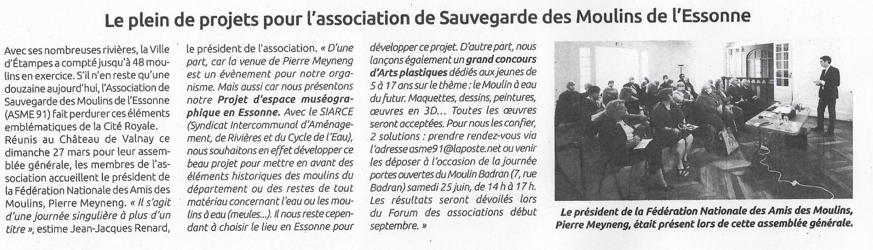

PROCÈS-VERBAL des Assemblées Générales du 27 mars 2022 de l’Association pour la Sauvegarde des Moulins de l’Essonne.

Les modalités de convocation préalable à ces deux AG ont été respectées = envoi par courrier (3 mars) ou courriel les 3 et 7 mars 2022.

Il a été établi une feuille de présence signée par chaque personne entrant en séance, ci-annexée : 24 présents dont 18 adhérents et 25 pouvoirs distribués aux 5 membres du Conseil d’Administration présents. Le quorum est donc largement dépassé.

**PROCÈS-VERBAL de l’Assemblée Générale Extraordinaire du 27 mars 2022** :

Le 27 mars 2022 à 15 h au château de Valnay 91150 Etampes s’est tenue l’Assemblée Générale ci-après relatée.

Jean-Jacques Renard préside la séance.

Le Président rappelle qu’aux termes des statuts, l’Assemblée Générale Extraordinaire délibère valablement puisque le quorum (nombre de membres présents (18) ou représentés (25)) est largement atteint, il déclare l’Assemblée ouverte et propose à l’Assemblée que ses délibérations soient adoptées à la majorité des voix et à « main levée ».

**Vote**

Résultat des votes : Voix pour : 43 ; Voix contre : 0 ; Abstentions : 0 = Cette résolution est adoptée à l’unanimité.

« Notre dernière Assemblée s’est déroulée en distanciel et c’est pourquoi nous nous devons de modifier nos statuts pour ne pas nous trouver de nouveau dans l’irrégularité les années à venir :

Modification de l’article 12 des statuts : « L’Assemblée Générale Ordinaire comprend tous les membres. Elle se réunit chaque année ~~au cours du premier trimestre~~ **en présentiel ou à défaut à distance**… »

Y-a—t-il des remarques ou des questions ? Non = passons au vote :

Résultat des votes : Voix pour : 43 ; Voix contre : 0 ; Abstentions : 0 = Cette résolution est adoptée à l’unanimité.

Il est 15n15 et le président déclare l’AGE terminée et l’AGO ouverte !

**PROCÈS-VERBAL de l’Assemblée Générale Ordinaire du 27 mars 2022** :

Le 27 mars 2022 à 15 h 15 au château de Valnay 91150 Etampes s’est tenue l’Assemblée Générale ci-après relatée.

Jean-Jacques Renard préside la séance et accueille Pierre Meyneng, président de la FFAM, Mesdames Edel et Pigeon du SIARCE, Monsieur Duchêne de la Communauté d’Agglomération, Monsieur Dallerac, adhérent et représentant la municipalité, 3 nouveaux adhérents, tous les adhérents présents et 2 non adhérents curieux de savoir ce que nous entreprenons…

Sont mis à la disposition des membres de l’Association :

– la feuille de présence certifiée exacte et sincère ;

– les pouvoirs des personnes représentées ;

– un support de présentation des questions figurant à l’ordre du jour ;

– les comptes de l’exercice clos le 31/12/2021 arrêtés par le président, vérifiés par le trésorier adjoint et un membre extérieur à l’Association.

– les rapports, annexes et autres documents relatifs à l’exercice écoulé ;

– le budget prévisionnel 2022. (identique à celui de 2021, si applicable).

– le dossier de présentation du Syndicat de la rivière Essonne.

Le président rappelle que l’Assemblée Générale est appelée à délibérer sur l’ordre du jour indiqué et que les votes concerneront :

– l’approbation du rapport moral 2021. (**Annexe 1**)

Résultat des votes : Voix pour : 43 ; Voix contre : 0 ; Abstentions : 0 = Cette résolution est adoptée à l’unanimité.

**(Allocution de Monsieur Pierre MEYNENG Président de notre Fédération FFAM.)**

– l’approbation des comptes de l’exercice écoulé et affectation du résultat. (**Annexe 2**)

Résultat des votes : Voix pour : 43 ; Voix contre : 0 ; Abstentions : 0 = Cette résolution est adoptée à l’unanimité.

– l’approbation du maintien inchangé du montant des cotisations 2022.

Résultat des votes : Voix pour : 43 ; Voix contre : 0 ; Abstentions : 0 = Cette résolution est adoptée à l’unanimité.

– l’approbation du budget prévisionnel 2022. (Cette année il est encore bien difficile d’envisager une reprise normale de nos activités. Le Président demande à l’Assemblée d’accepter de reproduire à l’identique celui voté l’an passé).

Résultat des votes : Voix pour : 43 ; Voix contre : 0 ; Abstentions : 0 = Cette résolution est adoptée à l’unanimité.

– l’approbation de la stratégie, du programme et des projets pour 2022. (**Annexe 3**) Les propositions sont émises par le Président et complétées par l’intervention du **SIARCE**.

Résultat des votes : Voix pour : 43 ; Voix contre : 0 ; Abstentions : 0 = Cette résolution est adoptée à l’unanimité.

– l’élection des administrateurs et reconduction du bureau sortant jusqu’à la prochaine réunion du C.A... (**Annexe 4**)

Résultat des votes : Voix pour : 43 ; Voix contre : 0 ; Abstentions : 0 = Cette résolution est adoptée à l’unanimité.

– l’approbation des mises à jour de notre site Internet et la nomination de Monsieur Sylvain Blanche membre d’honneur pour ses services rendus à l’Association. (**Annexe 5**)

Résultat des votes : Voix pour : 43 ; Voix contre : 0 ; Abstentions : 0 = Cette résolution est adoptée à l’unanimité.

– Après les questions diverses = dernière résolution : l’Assemblée Générale donne tous pouvoirs au président actuel de l’association pour prendre les mesures nécessaires en application des présentes résolutions.

Résultat des votes : Voix pour : 43 ; Voix contre : 0 ; Abstentions : 0 = Cette résolution est adoptée à l’unanimité.

L’ordre du jour étant épuisé et personne ne demandant plus la parole, la séance est levée à 16 h 58.

En foi de quoi a été dressé le présent procès-verbal, paraphé et signé par le président de séance et un membre du Conseil d’Administration présent.

**P.V. de l’élection du bureau par le nouveau Conseil d’Administration.**

Le conseil d'Administration réuni à distance pour valider les P.V. des A.G. et élire le nouveau bureau a été consulté entre le 9 avril et le 23 avril (dernier message reçu le 2 mai).

Tous ont participé : Mmes HAUEISEN, LEMARRE et PERCY, Mrs BLOUIN, GIL, MASSELIN, MINET, PRADALIE et RENARD.

- Les P.V. des A.G. sont validés.

- Pour le Bureau aucune autre candidature que le nouveau trésorier = pas de secrétaire.

Le nouveau bureau sera composé comme suit :

Président : **Jean-Jacques Renard**. (+ chargé de la communication)

Vice-Président : **Christian Blouin**. (+ chargé de la comptabilité)

Trésorier : **Patrick Pradalie** (nouvel élu) qui fera fonction cette année.

Secrétaire : (personne) mais Secrétaire Adjoint : Bernard Minet. (confirmé).

**5 POUR, 3 Abstentions et 1 CONTRE**



**Les Annexes au Procès-Verbal de notre Assemblée Générale Ordinaire du 27 mars 2022** **sont à votre disposition sur simple demande en précisant leur numéro (ou toutes = 5 pages).**

Nos prochains temps forts seront :

* L’organisation et le suivi de notre Concours d’Arts Plastiques sur le thème :

**« Etre et Renaître : Imaginez le Moulin à Eau du futur »**.

* Une relance de la souscription pour restaurer notre Louchet.
* La participation au projet de création d’un espace muséographique sur l’EAU avec le SIARCE.
* Les 25 et 26 juin les JPPM… Le Samedi matin visite de la Tour de Guinette à Etampes et entre 14h et 18h nous prévoyons ouvrir notre siège social le samedi après-midi.

**Une surprise vous attend pour les Journées du Patrimoine en septembre.**